

金阿林一桿進洞，樂天錦標賽連三天領先榜

2024年11月10日

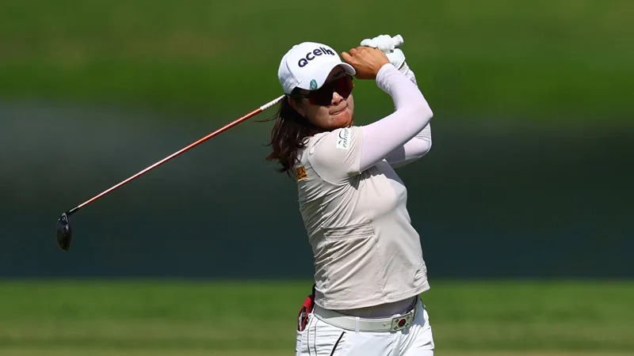
【羅開新聞中心Thomas LO綜合報導 圖╱Getty Images╱LPGA提供】並列領先出發的南韓女將A Lim Kim（金阿林），星期五在夏威夷歐胡島的Hoakalei Country Club（霍卡雷鄉村俱樂部）打出低於標準五桿的六十七桿，以總成績低於標準十四桿，一桿之微，連三天守住LOTTE Championship presented by Hoakalei（樂天錦標賽）領先榜的位置，以五十四洞單獨領先者，挑戰個人的第二座LPGA冠軍盃。
現年二十九歲的金阿林，2020年在因新冠疫情而延至十二月的U.S. Women’s Open Conducted by the USGA（美國女子公開賽）一戰成名，決賽日後來居上以一桿之差扳倒當時的世界球后高真榮（Jin Young Ko）和美國選手Amy Olson（艾美‧歐兒森），只是接下來的表現，乏善可陳。
本周開局六十六桿獨走，第二天並列四人領先榜，金阿林今天一出門季就連抓兩鳥，第九洞打出一桿進洞，收尾又是連進兩鳥，全場交出一鷹、六鳥、三柏忌的六十七桿，以低標十四桿的兩百零二桿，取得五十四洞單獨領先。
談到今天的表現，金阿林說：「過程其實很單純，相信我的擬定的路線，只要打中就可以了。」這是金阿林首度在LPGA取得五十四洞領先，她上一次奪冠已經是1,400多天前。
「感覺很舒服，也很有信心，我的計劃和昨天、一周前一樣，」金阿林說，她將自己在第九洞的一桿進洞歸功於「運氣」。她在轉場後連續打出三個帕，然後在第十三洞再抓到一隻小鳥，最終取得領先。
並列領先出發的俄羅斯女將Nataliya Guseva（娜塔莉雅‧古塞娃）今天打出低標四桿的六十八桿，以總成績低於標準十三桿的兩百零三桿，單獨排名第二。
美國女將Ryann O'Toole（蘭恩‧歐杜兒）今天交出低標三桿的六十九桿，以總成績低於標準十一桿，位居第三。
前世界球后高真榮（Jin Young Ko）打出六十七桿、美國選手Auston Kim（奧絲登‧金）六十九桿、面臨保卡壓力的日本選手吉田優利（Yuri Yoshida）七十一桿，三人都以低標十桿的兩百零六桿，並列在第四位。
南韓選手李政恩（Jeongeun Lee5）交卡六十七桿、日本女將畑岡奈紗（Nasa Hataoka）六十九桿，兩人都以低標九桿的兩百零七桿，並列在第七位。
另一位並列領先出發的中國女將劉瑞欣（Ruixin Liu）今天爆出七十五桿，以低標六桿的兩百一十桿，並列成績榜第十五位。
台灣女將侯羽桑（Yu-Sang Hou）今天七十三桿，以兩百一十七桿，並列成績榜第五十八位。

